2011年1月高等教育自学考试福建省统一命题考试
风险管理试卷
（课程代码00086）
一、单项选择题(本大题共20小题，每小题1分，共20分)
每小题列出的四个备选项中只有一个是符合题目要求的，请将其代码填写题后的括号内。错选、多选或未选均不得分。
1．按风险后果来看，地震、沉船、车祸等均属于
A.投机风险[[微信公众号：ikaoti]
B.纯粹风险
C.财产风险
D.人身风险
2．一辆旧的汽车行驶过程中由于刹车系统失灵，发生车祸，造成车损人亡，这里风险因素
及风险事故分别为
A.破旧的汽车、车祸
B.刹车系统失灵、车祸
C.破旧的汽车、车损人亡
D.刹车系统失灵、车损人亡
3．下图表示的风险管理组织形式是
HYPERLINK "http://zk.ikaoti.cn/zikao.htm" 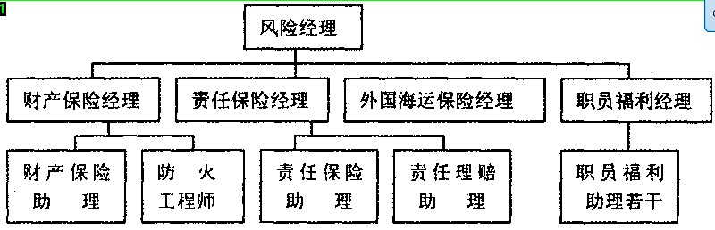
A.小型规模的风险管理组织
B.中型规模的风险管理组织
C.大型规模的风险管理组织
D.选择型的风险管理组织
4．汽车司机驾驶过程中会面临诸多的风险，如意外伤害包括受伤、死亡，研究意外伤害
事故发生的原因被称为
A.感知风险
B.分析风险
C.度量风险
D.解释风险[[微信公众号：ikaoti]
5．下列属于财产无形损失的是
A.机器生锈老化
B.原料腐烂
C.设备磨损
D.技术改进财产贬值
6．企业以受害方(原告)有过失行为抗辩时，原告可反击而胜诉的抗辩理由是
A.被告自担风险
B.共有过失
C.最后明显机会
D.比较过失
7．一组风险损失额数列：2、6、7、1、8、3、4、5、9、5、10、7，这组数列的全距为
A.5
B.5．5
C.6
D.9
8．第7题中的数列中位数为
A.5
B.5．5
C.6
D.7
9．A、B公司风险损失额(万元)情况有：A公司损失额样本的标准差为20，均值为50；B公
司标准差为30，期望损失为90。则具有较大风险的公司为
A.A公司
B.B公司
C.一样大
D.无法比较
10．假定有一个8辆车组成的车队，该车队每三年有一次撞车事故，则来年该车队发生撞车
事故次数的标准差为
A.0．33
B.0．58
C.0．63
D.0．7
11．被称为自足型风险处理技术的是
A.风险避免
B.损失预防
C.风险转移
D.损失抑制
12．以经济单位自己承担风险责任为主的保险方式是
A.不足额保险
B.足额保险
C.自负额保险
D.限制损失保险
13．保险双方约定保险价值作为保险金额，保险事故发生后，不论当时保险财产的实际价值
如何，全损全赔，部分损失按损失程度赔偿。这种赔偿方式叫
A.第一危险赔偿方式
B.比例赔偿方式
C.共同保险
D.定值赔偿
14．按相对免赔额的要求，如果有某保险标的事故损失为20万，而约定的免赔度为15万，
则保险人应赔偿
A.5万[最新年份咨询qq593777558]
B.10万
C.15万
D.20万
15．如有甲保险承保6万元，乙保险人承保10万元，今发生保险损失为9万元，假定无其
他保险人，按照责任限额分摊制，甲应赔偿
A.2万
B.18／5万
C.27／5万
D.6万
16．某企业投保企业财产综合险，固定资产按照账面原值投保，保险金额为100万元。保
险期间内，因山洪导致该企业房倒屋塌，机器设备受损，损失达50万元。出险时，其
固定资产重置价值为200万元。保险公司的赔偿金额为
A.75万元
B.62．5万元
C.50万元
D.25万元
17．某企业事故造成损失25万元，其中5万元与30万元的损失对应的效用值为0．02与
0．5，用插值法计算25万元的损失效用值为
A.0．2
B.0．4
C.0．5
D.0．6
18．风险管理决策过程中，属于乐观主义的决策原则是
A.最大最大化原则
B.最大最小化原则
C.最小最大化原则
D.最小最小化原则
19．对于损失的反应比较迟缓，而对于收益的反应则比较敏感，此类决策者属于
A.保守型[最新年份咨询qq593777558]
B.迟钝型
C.冒险型
D.中间型
20．风险管理系统的组成部分中，最为重要的是
A.数据库
B.软件
C.硬件
D.人
二、多项选择题(本大题共10小题．每小题2分，共20分)
每小题的五个备选项中至少有两个是符合题目要求的，请将其代码填写题后的括号内。错选、多选、少选或未选均不得分。
21．下列属于有形风险因素的有
A.偷工减料引起产品事故，欺诈、纵火索赔
B.年老体弱对于劳动能力丧失
C.环境污染对人类健康的危害
D.工程设计差错对于工程项目失败
E．建筑材料对于建筑物火灾
22．下述属于控制型风险处理手段的有
A.风险避免
B.风险保留
C.损失预防与抵制
D.中和
E．风险转移
23．属于风险管理损后目标的有
A.经济目标
B.社会公众责任目标
C.获得能力目标
D.发展的目标
E．合法性目标
24．风险识别的各种方法中，被用来分析风险的方法是
A.事故树分析法
B.风险因素分析法
C.风险清单分析法
D.财务报表分析法
E．威胁分析法
25．下列属于实质风险因素的有[最新年份咨询qq593777558]
A.电线短路
B.预谋杀人
C.可供燃烧的氧气
D.可燃烧的气体
E．故意纵火
26．企业人身风险给企业造成的间接损失包括[本科目答案页面导航：http://zk.ikaoti.cn/zikao.htm]
A.重要人物损失
B.收入能力损失
C.额外费用损失
D.信用损失
E．业务损失
27．风险控制的常用方法有
A.风险避免
B.损失控制
C.保险转移
D.非保险转移
E．隔离
28．下列属于财务型风险处理手段的有
A.损失预防
B.损失抑制
C.保险转移
D.风险自留
E．非保险转移
29．风险事故的偶然性表现
A.风险事故发生与否不确定
B.风险事故发生的时间不确定
C.风险事故发生的地点不确定
D.风险事故发生的结果不确定
E．风险事故发生的损失不确定
30．重复保险可以分为
A.共同保险
B.共保条款
C.足额重复保险
D.不足额重复保险
E．超额重复保险
三、简答题(本大题共4小题，每小题5分，共20分)
31．简述风险识别的目的。
32．简述财务型非保险风险转移方法的适用条件。
33．简述保险人确定保险责任的依据。
34．简述实施风险管理信息系统(RMIS)的目的。
四、计算题(本大题共2小题，每小题10分，共20分)
35．某公司每年的火灾总损失概率分布如下表所示：
HYPERLINK "http://zk.ikaoti.cn/zikao.htm" 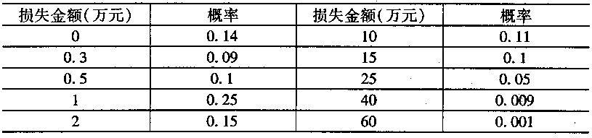
对于公司存的火灾，风险管理部门认为可以购买自负额为10万元的保险，每年需支付保险费2万元。若购买此种保险后，年总损失平均值、标准差、变异系数及年预期支出分别为多少?[最新年份咨询qq593777558]
36．某企业有一面临火灾风险的建筑物，其最大可保损失为80万，设其无不可保损失。风
险管理者经过风险衡量，得到该建筑的火灾损失如下表：
HYPERLINK "http://zk.ikaoti.cn/zikao.htm"
现拟定处理火灾风险的方案：部分投保、部分自留，计划购买保额60万，须付保险费1
万。假设决策者的效用函数值表如下：[[微信公众号：ikaoti]
HYPERLINK "http://zk.ikaoti.cn/zikao.htm"
试计算此方案损失效用的期望值。
五、论述题(本大题共2小题，每小题10分，共20分)
37．试进行风险控制的成本收益分析。
38．论述实施员工福利计划的意义。

